采购明细：
标段 | 名称 | 内容 | 单位 | 数量 | 单价(预算.元) | 合计(预算.元) | 项目单位 | 采购方式 | 服务期/工期 | 资金来源 | 备注
标段1（物业管理服务（一）） | 鄂托克前旗供电分公司职工餐厅及食材配送管理服务采购 | 详见明细 | 项 | 1 | 1088440.49 | 1088440.49 | 鄂托克前旗供电分公司 | 询比采购 | 2023.1.1-2023.12.31 | 福利费
小计 |  |  |  |  |  | 1088440.49
标段2(物业管理服务（二）) | 鄂托克供电分公司职工餐厅及食材配送管理服务采购 | 详见明细 | 项 | 1 | 921032.92 | 921032.92 | 鄂托克供电分公司 | 询比采购 | 2023.1.1-2023.12.31 | 福利费
小计 |  |  |  |  |  | 921032.92
标段3(物业管理服务（三）) | 东胜供电分公司职工餐厅及食材配送管理服务采购 | 详见明细 | 项 | 1 | 914233.00 | 914233.00 | 东胜供电分公司 | 询比采购 | 2023.1.1-2023.12.31 | 福利费
小计 |  |  |  |  |  | 914233.00
标段4(物业管理服务（四）) | 乌审供电分公司职工餐厅及食材配送管理服务采购 | 详见明细 | 项 | 1 | 866022.93 | 866022.93 | 乌审供电分公司 | 询比采购 | 2023.1.1-2023.12.31 | 福利费
小计 |  |  |  |  |  | 866022.93
标段5(物业管理服务（五）) | 伊金霍洛供电分公司职工餐厅及食材配送管理服务采购 | 详见明细 | 项 | 1 | 831599.44 | 831599.44 | 伊金霍洛供电分公司 | 询比采购 | 2023.1.1-2023.12.31 | 福利费
小计 |  |  |  |  |  | 831599.44
标段6(物业管理服务（六）) | 棋盘井供电分公司职工餐厅及食材配送管理服务采购 | 详见明细 | 项 | 1 | 625505.94 | 625505.94 | 棋盘井供电分公司 | 询比采购 | 2023.1.1-2023.12.31 | 福利费
小计 |  |  |  |  |  | 625505.94
标段7(物业管理服务（七）) | 杭锦供电分公司职工餐厅及食材配送管理服务采购 | 详见明细 | 项 | 1 | 859206.00 | 859206.00 | 杭锦供电分公司 | 询比采购 | 2023.1.1-2023.12.31 | 福利费
小计 |  |  |  |  |  | 859206.00
标段8(物业管理服务（八）) | 达拉特供电分公司职工餐厅及食材配送管理服务采购 | 详见明细 | 项 | 1 | 824612.12 | 824612.12 | 达拉特供电分公司 | 询比采购 | 2023.1.1-2023.12.31 | 福利费
小计 |  |  |  |  |  | 824612.12
标段9(绿化施工) | 绿能新能源杭锦旗敖楞布拉格10兆瓦分散式风电项目接网工程绿化施工 | 输电线路基础防风固沙绿化施工 | 平方米 | 10400 | 14.37 | 149448.00 | 工程建设部 | 询比采购 | 合同签订后-2023.5.31 | 35kV及以上基建工程
小计 |  |  |  |  |  | 149448.00
标段10(企业微信自建应用运维和技术支持服务) | 企业微信自建应用运行维护和技术支持服务 | 针对企业微信自建应用进行运行维护和技术支持 | 套 | 1 | 180000 | 180000 | 数字化部 | 询比采购 | 2023.2.11-2023.12.31 | 管理信息系统维护费 | 按运维天数据实结算
小计 |  |  |  |  |  | 180000.00
标段11(土地预审) | 布乌开关站500千伏输变电工程土地预审 | 布乌开关站500千伏输变电工程土地预审 | 项 | 1 | 500000 | 500000 | 计划发展部 | 询比采购 | 合同签订后1年 | 35kV及以上基建工程
小计 |  |  |  |  |  | 500000.00
标段12(规划选址) | 布乌开关站500千伏输变电工程规划选址报告编制服务 | 布乌开关站500千伏输变电工程规划选址报告编制服务 | 项 | 1 | 450000 | 450000 | 计划发展部 | 询比采购 | 合同签订后1年 | 35kV及以上基建工程
小计 |  |  |  |  |  | 450000.00
标段13(社会稳定风险评估) | 布乌开关站500千伏输变电工程社会稳定风险评估 | 布乌开关站500千伏输变电工程社会稳定风险评估 | 项 | 1 | 110000 | 110000 | 计划发展部 | 询比采购 | 合同签订后1年 | 35kV及以上基建工程
小计 |  |  |  |  |  | 110000.00
标段14(环境影响评估) | 布乌开关站500千伏输变电工程环境影响评估 | 布乌开关站500千伏输变电工程环境影响评估 | 项 | 1 | 500000 | 500000 | 计划发展部 | 询比采购 | 合同签订后1年 | 35kV及以上基建工程
小计 |  |  |  |  |  | 500000.00
标段15(水土保持影响评估) | 布乌开关站500千伏输变电工程水土保持影响评估 | 布乌开关站500千伏输变电工程水土保持影响评估 | 项 | 1 | 400000 | 400000 | 计划发展部 | 询比采购 | 合同签订后1年 | 35kV及以上基建工程
小计 |  |  |  |  |  | 400000.00

标段1（物业管理服务（一））
鄂托克前旗供电分公司职工餐厅及食材配送管理服务采购
服务项目 |  |  | 备注
一、人员工资
人 员 构 成 | 数量（人） | 金额（元）/年
厨师 | 1 | 782400.00 | 人员人数、人员工资总金额固定不变
二灶 | 1
面案 | 1
配菜 | 1
库管 | 1
洗碗工 | 1
食材配送领班 | 1
食材配送统计员 | 1
食材配送理货员 | 2
餐厅收银兼领班 | 1
服务员 | 2
面案副手 | 1
二、保险费
费用项目 | 计算依据 | 金额（元）/年
保险费 | 最低社保标准×14人×12个月 | 174447.84
三、人员服装费
费用项目 | 计算依据 | 金额（元）/年
服装费 | 每套服装费×14人×1套 | 8400.00
四、管理费 |  | 金额（元）/年
管理费 |  | 61582.81
五、税金（6%） |  | 金额（元）/年
税金（6%）  注：税金=（一+二+三+四）*0.06 |  | 61609.84
合计 |  | 1088440.49

标段2(物业管理服务（二）)
鄂托克供电分公司职工餐厅及食材配送管理服务采购
服务项目 |  |  | 备注
一、人员工资
人 员 构 成 | 数量（人） | 金额（元）/年
厨师 | 1 | 648000.00 | 人员人数、人员工资总金额固定不变
二灶 | 1
面案 | 1
配菜 | 1
库管 | 1
洗碗打杂 | 2
收银兼领班 | 1
食材配送领班 | 1
食材配送统计员 | 1
食材配送理货员 | 2
服务员 | 1
二、保险费
费用项目 | 计算依据 | 金额（元）/年
保险费 | 最低社保标准×13人×12个月 | 161987.28
三、人员服装费
费用项目 | 计算依据 | 金额（元）/年
服装费 | 每套服装费×13人×1套 | 7800.00
四、管理费 |  | 金额（元）/年
管理费 |  | 51111.70
五、税金（6%） |  | 金额（元）/年
税金（6%）  注：税金=（一+二+三+四）*0.06 |  | 52133.94
合计 |  | 921032.92

标段3(物业管理服务（三）)
东胜供电分公司职工餐厅及食材配送管理服务采购
服务项目 |  |  | 备注
一、人员工资
人 员 构 成 | 数量（人） | 金额（元）/年
厨师 | 1 | 642000 | 人员人数、人员工资总金额固定不变
二灶 | 1
面案 | 1
配菜 | 1
库管 | 1
洗碗打杂 | 1
收银兼领班 | 1
服务员 | 2
领班 | 1
统计员 | 1
理货员 | 2
二、保险费
费用项目 | 计算依据 | 金额（元）/年
保险费 | 最低社保标准×13人×12个月 | 161996.64
三、人员服装费
费用项目 | 计算依据 | 金额（元）/年
服装费 | 每套服装费×13人×2套 | 7800.00
四、管理费 |  | 金额（元）/年
管理费 |  | 50687.32
五、税金（6%） |  | 金额（元）/年
税金（6%）  注：税金=（一+二+三+四）*0.06 |  | 51749.04
合计 |  | 914233.00

标段4(物业管理服务（四）)
乌审供电分公司职工餐厅及食材配送管理服务采购
服务项目 |  |  | 备注
一、人员工资
人 员 构 成 | 数量（人） | 金额（元）/年
厨师 | 1 | 612000.00 | 人员人数、人员工资总金额固定不变
二灶 | 1
面案 | 1
配菜 | 1
库管 | 1
洗碗打杂 | 1
收银兼领班 | 1
食材配送领班 | 1
食材配送统计员 | 1
食材配送理货员 | 2
服务员 | 1
二、保险费
费用项目 | 计算依据 | 金额（元）/年
保险费 | 最低社保标准×12人×12个月 | 149526.72
三、人员服装费
费用项目 | 计算依据 | 金额（元）/年
服装费 | 每套服装费×12人×1套 | 7200.00
四、管理费 |  | 金额（元）/年
管理费 |  | 48276.04
五、税金（6%） |  | 金额（元）/年
税金（6%）  注：税金=（一+二+三+四）*0.06 |  | 49020.17
合计 |  | 866022.93

标段5(物业管理服务（五）)
伊金霍洛供电分公司职工餐厅及食材配送管理服务采购
服务项目 |  |  | 备注
一、人员工资
人 员 构 成 | 数量（人） | 金额（元）/年
厨师 | 1 | 594000.00 | 人员人数、人员工资总金额固定不变
二灶 | 1
面案 | 1
配菜 | 1
库管 | 1
洗碗打杂 | 1
收银兼领班 | 1
食材配送领班 | 1
食材配送统计员 | 1
食材配送理货员 | 2
服务员 | 1
二、保险费
费用项目 | 计算依据 | 金额（元）/年
保险费 | 最低社保标准×12人×12个月 | 149526.72
三、人员服装费
费用项目 | 计算依据 | 金额（元）/年
服装费 | 每套服装费×12人×2套 | 7200.00
四、管理费 |  | 金额（元）/年
管理费 |  | 33801.05
五、税金（6%） |  | 金额（元）/年
税金（6%）  注：税金=（一+二+三+四）*0.06 |  | 47071.67
合计 |  | 831599.44

标段6(物业管理服务（六）)
棋盘井供电分公司职工餐厅及食材配送管理服务采购
服务项目 |  |  | 备注
一、人员工资
人 员 构 成 | 数量（人） | 金额（元）/年
厨师 | 1 | 438000.00 | 人员人数、人员工资总金额固定不变
二灶 | 1
配菜 | 1
库管 | 1
洗碗打杂 | 1
食材配送统计员 | 1
食材配送理货员 | 2
服务员 | 1
二、保险费
费用项目 | 计算依据 | 金额（元）/年
保险费 | 最低社保标准×9人×12个月 | 112145.04
三、人员服装费
费用项目 | 计算依据 | 金额（元）/年
服装费 | 每套服装费×9人×1套 | 5400.00
四、管理费 |  | 金额（元）/年
管理费 |  | 34554.90
五、税金（6%） |  | 金额（元）/年
税金（6%）  注：税金=（一+二+三+四）*0.06 |  | 35406.00
合计 |  | 625505.94

标段7(物业管理服务（七）)
杭锦供电分公司职工餐厅及食材配送管理服务采购
服务项目 |  |  | 备注
一、人员工资
人 员 构 成 | 数量（人） | 金额（元）/年
厨师 | 1 | 612000.00 | 人员人数、人员工资总金额固定不变
二灶 | 1
面案 | 1
配菜 | 1
库管 | 1
洗碗打杂 | 1
收银兼领班 | 1
食材配送领班 | 1
食材配送统计员 | 1
食材配送理货员 | 2
服务员 | 1
二、保险费
费用项目 | 计算依据 | 金额（元）/年
保险费 | 最低社保标准×12人×12个月 | 149526.72
三、人员服装费
费用项目 | 计算依据 | 金额（元）/年
服装费 | 每套服装费×12人×2套 | 7200.00
四、管理费 |  | 金额（元）/年
管理费 |  | 41844.98
五、税金（6%） |  | 金额（元）/年
税金（6%）  注：税金=（一+二+三+四）*0.06 |  | 48634.3
合计 |  | 859206

标段8(物业管理服务（八）)
达拉特供电分公司职工餐厅及食材配送管理服务采购
服务项目 |  |  | 备注
一、人员工资
人 员 构 成 | 数量（人） | 金额（元）/年
厨师 | 1 | 576000 | 人员人数、人员工资总金额固定不变
二灶 | 1
面案 | 1
配菜 | 1
库管 | 1
洗碗打杂 | 1
收银兼领班 | 1
服务员 | 1
领班 | 1
统计员 | 1
理货员 | 2
二、保险费
费用项目 | 计算依据 | 金额（元）/年
保险费 | 最低社保标准×12人×12个月 | 149526.72
三、人员服装费
费用项目 | 计算依据 | 金额（元）/年
服装费 | 每套服装费×12人×1套 | 7200
四、管理费 |  | 金额（元）/年
管理费 |  | 45209.24
五、税金（6%） |  | 金额（元）/年
税金（6%）  注：税金=（一+二+三+四）*0.06 |  | 46676.16
合计 |  | 824612.12

标段10(企业微信自建应用运维和技术支持服务)
运行维护和技术支持明细表
序号 | 系统名称 | 运维期限 | 运维费用  (单位:元) | 备注
1 | 日常办公系统（包括请销假模块、公出模块、违章管理模块、企业内刊模块、监督平台模块） | 2023年2月11日—  2023年12月31日 | 82000 | 按运维天数据实结算
2 | 供电方案审批 | 2023年2月11日—  2023年12月31日 | 5000 | 按运维天数据实结算
3 | 输变电智能化验收系统 | 2023年2月11日—  2023年12月31日 | 5000 | 按运维天数据实结算
4 | 施工（检修）三措一案综合管控系统 | 2023年2月11日—  2023年12月31日 | 5000 | 按运维天数据实结算
5 | 融媒体管理系统 | 2023年2月11日—  2023年12月31日 | 3000 | 按运维天数据实结算
6 | 营销网格化管理系统 | 2023年6月11日—  2023年12月31日 | 5000 | 按运维天数据实结算
7 | 业扩全流程管控系统 | 2023年6月11日—  2023年12月31日 | 5000 | 按运维天数据实结算
8 | 智能安全管控平台 | 2023年2月11日—  2023年12月31日 | 3000 | 按运维天数据实结算
9 | 车辆管理系统 | 2023年5月12日—  2023年12月31日 | 52000 | 按运维天数据实结算
10 | 掌上机房 | 2023年2月11日—  2023年12月31日 | 6000 | 按运维天数据实结算
11 | 客户问题受理 | 2023年2月11日—  2023年12月31日 | 3000 | 按运维天数据实结算
12 | 员工岗位胜任能力 | 2023年2月11日—  2023年12月31日 | 3000 | 按运维天数据实结算
13 | 领导岗位胜任能力评价 | 2023年5月24日—  2023年12月31日 | 3000 | 按运维天数据实结算
合计 |  |  | 180000

附件1：
《响应真实性承诺书》

内蒙古电力（集团）有限责任公司鄂尔多斯供电分公司物资供应处：
我公司参与贵公司组织采购的 （项目名称），我公司承诺所提交的待审查材料、响应文件表述、响应文件内容是真实有效的。如有不实，则违反“诚实信用”原则，我公司承担由此引发的所有责任。

供 应 商： （盖单位章）
法定代表人或其委托代理人： （签字）
地址：
电话：
年 月 日

附件2：
法定代表人资格证明
（适用于无代理人的情况）

企业（供应商）名称：
单位性质：
地 址：
成立时间： 年 月 日
经营期限：
姓名： 性别：
年龄： 职务：
系 的法定代表人。
附：法定代表人居民身份证正反面扫描件
法定代表人居民身份证 | 法定代表人居民身份证

特此证明。
法定代表人： （签字/签章）
供应商： （加盖单位公章）
年 月 日
法人代表授权委托书
（适用于有委托代理人的情况）
本人 （姓名）系 （供应商名称）的法定代表人（单位负责人），现委托 （姓名）为我方代理人。代理人根据授权，以我方名义签署、澄清、说明、补正、递交、撤回、修改 （项目名称） (项目编号)(XXX标段)响应文件、签订合同和处理有关事宜，其法律后果由我方承担。
委托期限： 。（可参考：自本委托书签署之日起至响应文件有效期满）
代理人无转委托权。
附：法定代表人（单位负责人）身份证正反面扫描件。

法定代表人（单位负责人）身份证

法定代表人（单位负责人）身份证

附：委托代理人身份证正反面扫描件。

委托代理人身份证

委托代理人身份证

供应商： （盖章）
法定代表人（单位负责人）： （签字或签章）
身份证号码：
委托代理人： （签字）
身份证号码：
联 系 方式：
年 月 日

附件3：
1：国家企业信用信息公示系统查询方式
1、登录“国家企业信用信息公示系统”网站地址：http://www.gsxt.gov.cn/index.html，在查询窗口输入企业名称，点击查询。

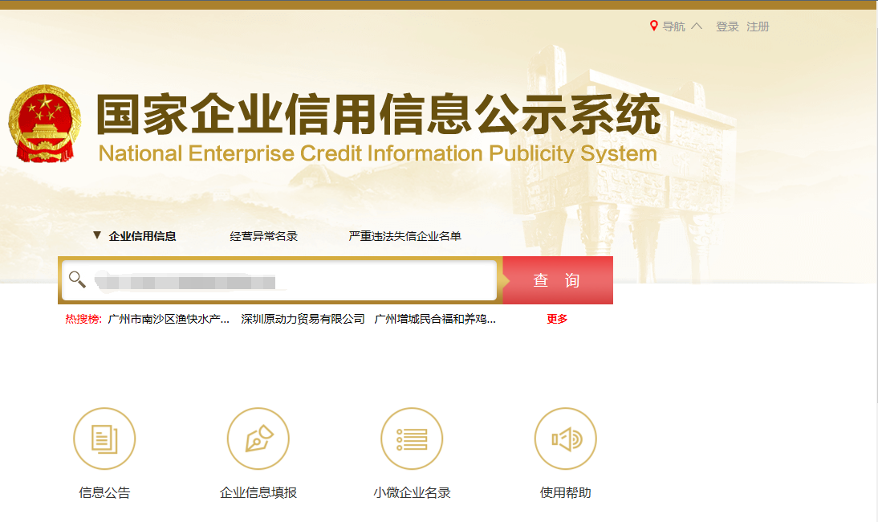
2、点击进入企业界面。
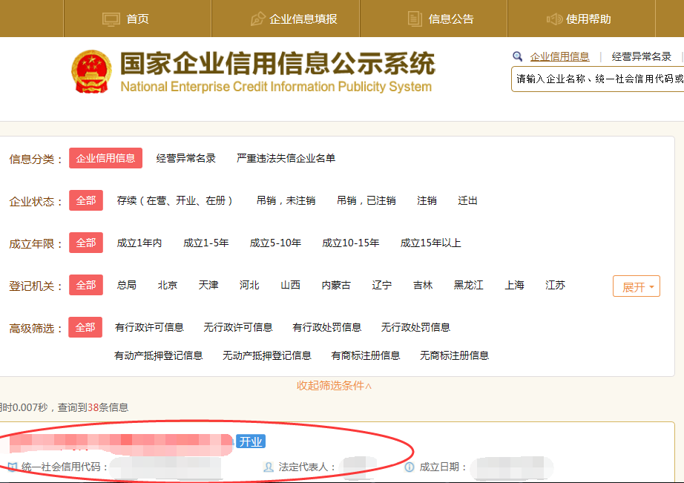

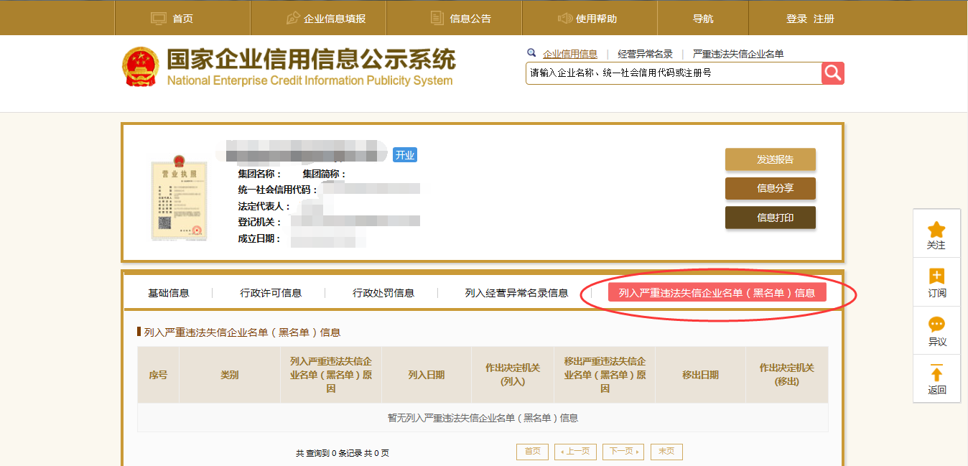
- 点击“列入严重违法失信企业名单（黑名单）信息”，查询后截图。

2：信用中国查询方式
1、国家信息中心主办“信用中国”网站地址：http://www.creditchina.gov.cn打开网页后，点击“信用服务”。
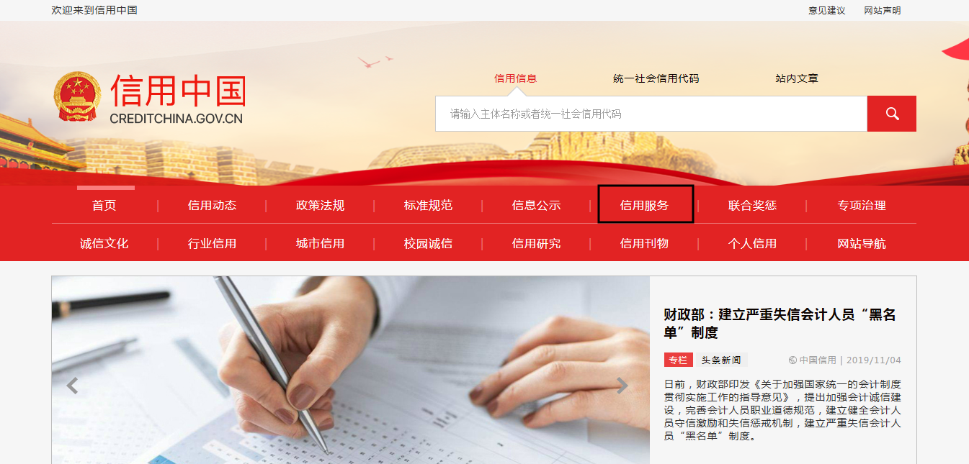
2、在以下页面中点击“失信被执行人”

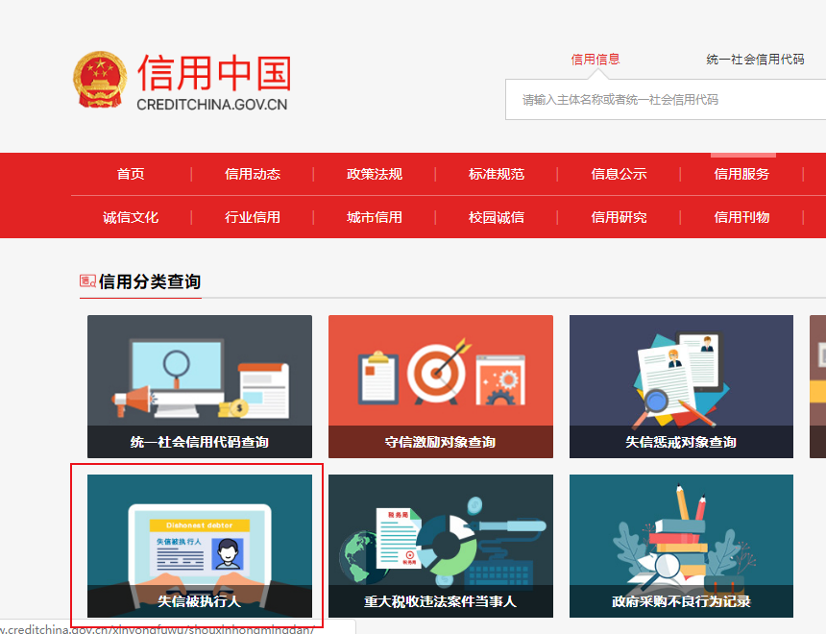

3、在弹出窗口进入链接网站，在查询窗口输入查询企业名称，将查询结果截图。
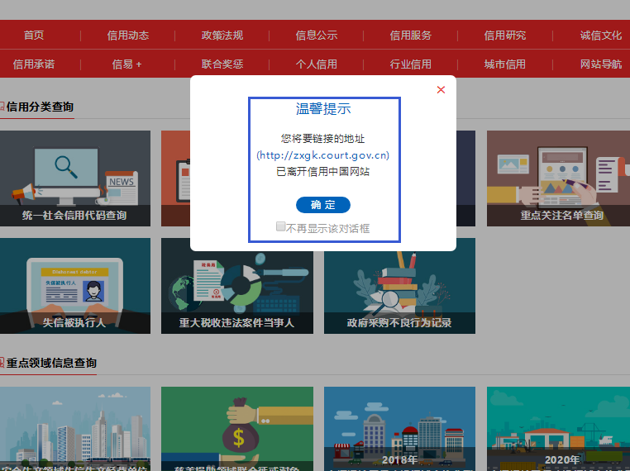

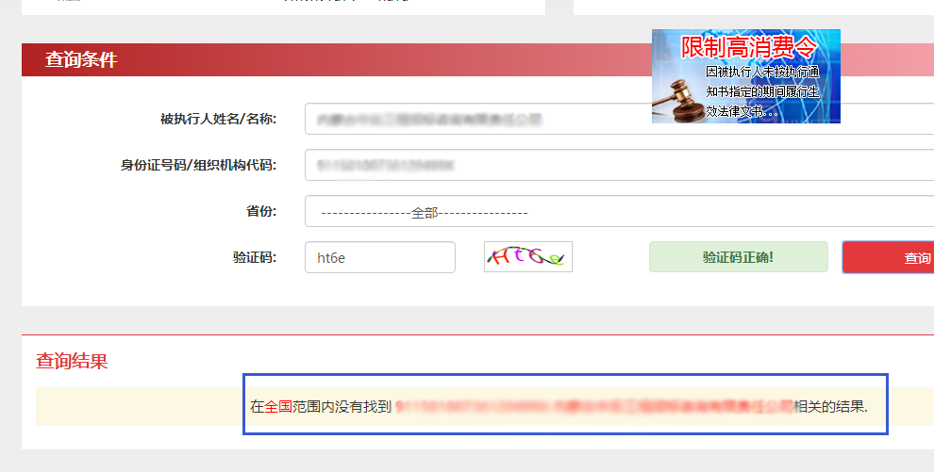
3：中国裁判文书网查询方式
1、供应商查询
（1）打开“中国裁判文书网”网站（http://wenshu.court.gov.cn/），点击高级检索；
（2）在全文检索中输入“行贿罪”，并选择“全文”；
（3）在“当事人”处输入供应商全称；
（4）在裁判日期选择近三年，点击检索；
（5）截取成功截图如下（须截取到左上角的时间）。
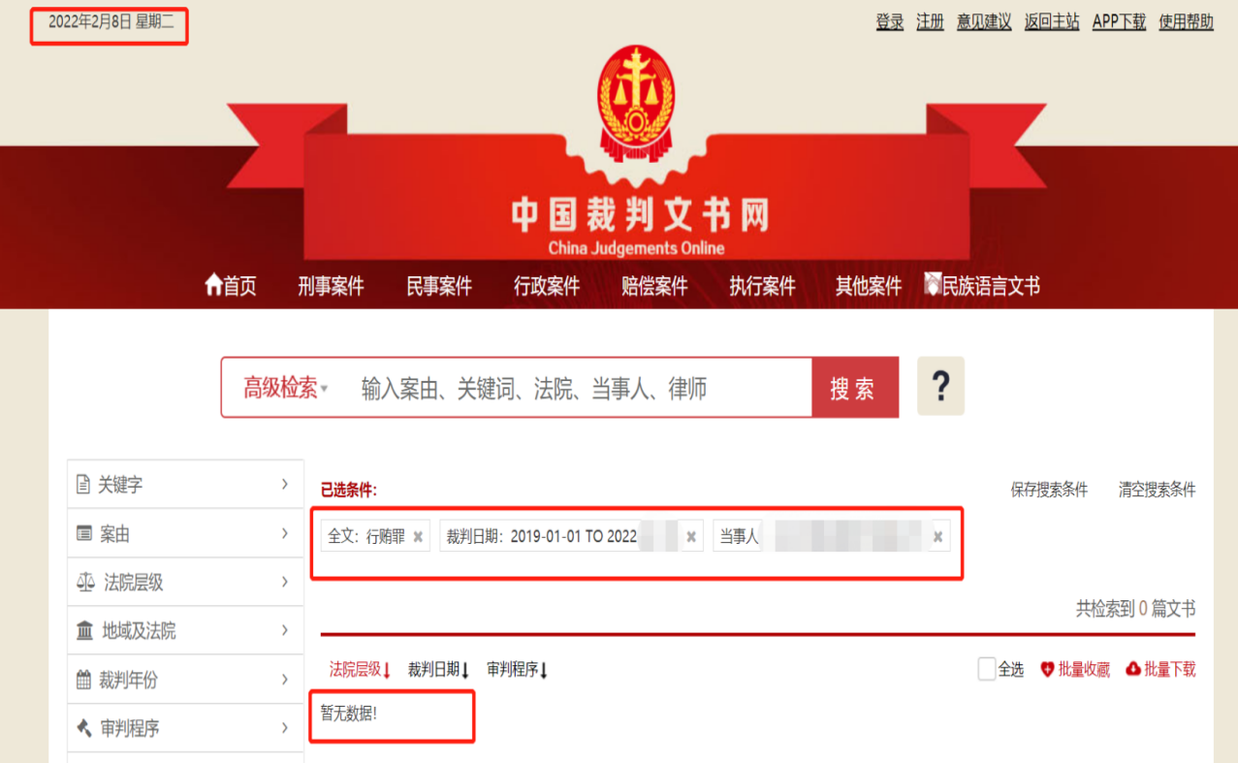
二、企业法定代表人查询
（1）打开“中国裁判文书网”网站（http://wenshu.court.gov.cn/），点击高级检索；
（2）在全文检索中输入“行贿罪”，并选择“全文”，在“当事人”处输入企业法定代表人姓名；
（3）在裁判日期选择近三年，点击检索；
（4）然后点击保存搜索条件；再次点击高级检索，在全文检索中输入供应商全称，并选择“全文”，点击检索；
（5）截取成功截图如下（须截取到左上角的时间）。